X1 | Curso diurno(D) ou noturno (N)
X2 | Estatística I (E1) ou Estatística II (E2)
X3 | Sexo (Feminino ou Masculino)
X4 | Idade (em anos completos)
X5 | Que fase você está no curso? (fase predominante)
X6 | Onde você nasceu? Florianópolis ou Outra cidade de SC ou Outro Estado ou Outro País
X7 | Você trabalha? Sim ou não
X8 | Se sim, é na área do seu curso? Sim ou não
X9 | Quantas disciplinas você está cursando atualmente?
X10 | Quantas disciplinas do seu curso já concluiu?
X11 | Qual seu IA
X12 | Você fez vestibular para o atual curso? Sim ou não
X13 | Quanto tempo você dedica para os estudos? (número médio de horas por semana)
X14 | Quanto tempo você dedica para pesquisas na Internet? (número médio de horas por semana)
X15 | Quanto tempo você dedica para relacionamentos ou entretenimentos na Internet? (número médio de horas por semana)
X16 | Onde você mora atualmente? (Bairro ou município vizinho)
X17 | Como você vem para a UFSC (Que meio de transporte utiliza)
X18 | Para que time de futebol você torce?
X19 | Qual é a sua altura? (em centímetros)
X20 | Depois de formado você pretende fazer concursos públicos (sim ou não)
X21 | Depois de formado você pretende trabalhar como colaborador(a) no setor privado (sim ou não)
X22 | Depois de formado você pretende trabalhar como autônomo(a) (montar seu próprio negócio) (sim ou não)
X23 | Depois de formado você pretende fazer qualquer outra coisa (sim ou não)
X24 | Qual é seu estado civil?
X25 | Com quem você mora? (Sozinho(a) ou com colegas ou com família)
X26 | Você se envolve em alguma atividade extracurricular? (Sim ou não)
X27 | Se sim, qual?
X28 | Nota da primeira prova
X29 | Nota da segunda prova

- Escreva quais são as variáveis qualitativas nominais, qualitativas ordinais e quantitativas.

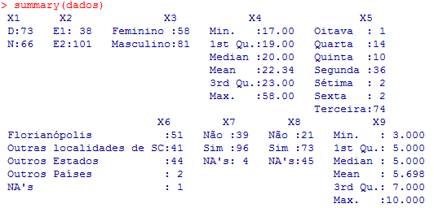
- Observando os resultados acima apresentados pelo R, responda as seguintes questões:
- Escreva um texto analisando as variáveis X1, X2 e X3.
- Que idade tem a pessoa mais jovem e a pessoa mais velha do grupo de estudantes de Estatística.
- Quais as duas fases predominantes deste grupo de estudantes?
- Quantos estudantes estrangeiros há no grupo?
- Quantos que trabalham na mesma área do curso?
- O primeiro quartil e a mediana da variável X9 é 5. O que isso significa?

O resultado exibido abaixo é referente à variável X10 agrupada pela variável X5.
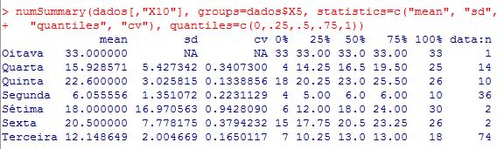
Construa uma tabela de dupla entrada para apresentação dos resultados acima. Escreva uma introdução antes da tabela, dê um título e faça uma análise dos dados.

O boxplot abaixo apresenta os resultados da variável X11 (IA) por turno (X1 : diurno e noturno).
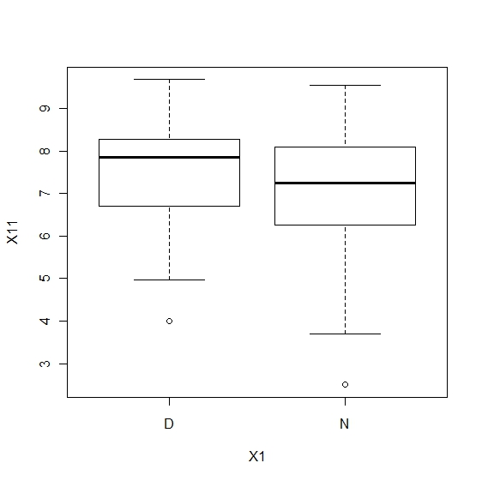
Coloque um título para o gráfico acima e escreva uma análise dos resultados apresentados.

Os resultados a seguir referem-se às variáveis X25 e X26 determinados por uma tabela de dupla entrada. A primeira tabela apresenta as quantidades (valores absolutos), a segunda, os percentuais calculados por linha (X25) e a terceira por colunas (X26). Escreva sua análise sobre esses resultados.
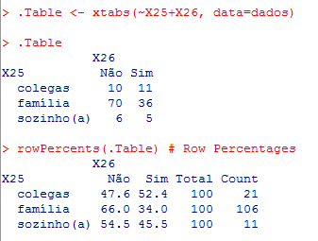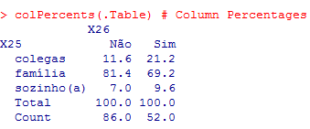
As diferenças apresentadas nos resultados das variáveis X25 e X26 são significativas? Como você pode responder essa questão?

A seguir são apresentados os histogramas das variáveis X13, X14 e X15. O que você observa em comum nesses três gráficos? Essas variáveis têm alguma possibilidade de aproximar-se de uma Distribuição Normal, analisando sua forma gráfica? Observando os resultados do teste de normalidade, (Shapiro-Wilk normality test) apresentados no quarto quadrante do quadro abaixo, quais são as suas conclusões?
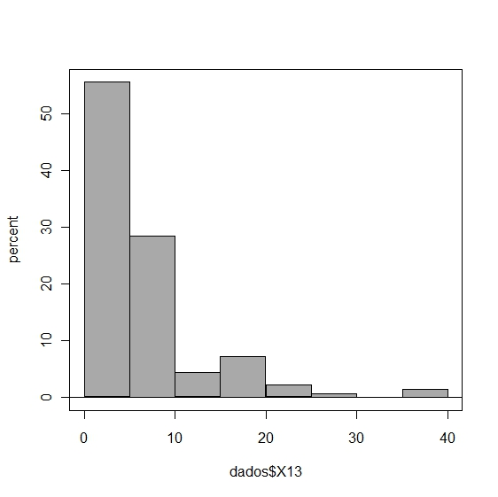 | 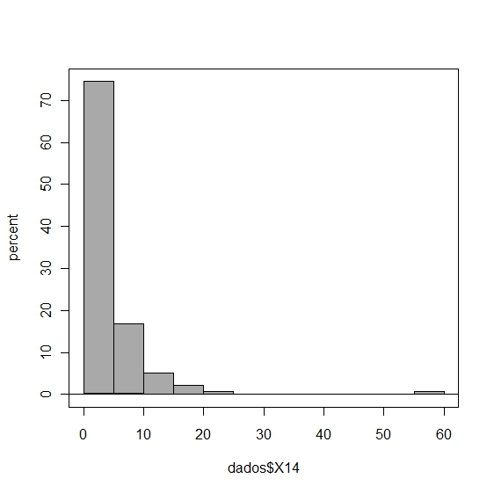
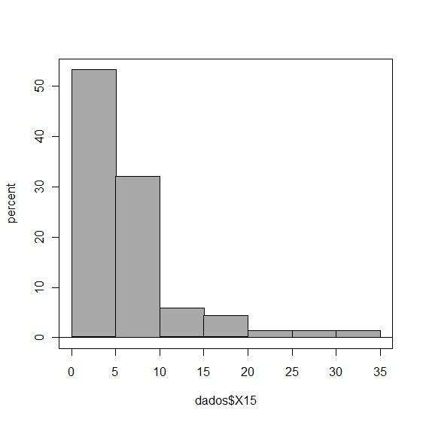

As variáveis X20, X21, X22 e X23 foram cruzadas com a variável X1. Os resultados do R estão apresentados a seguir.
Faça uma apreciação desses resultados e escreva sua análise.
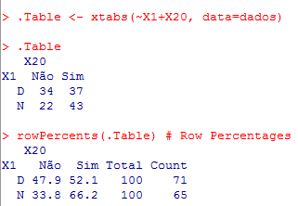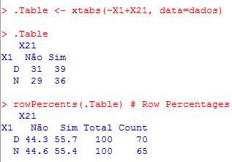
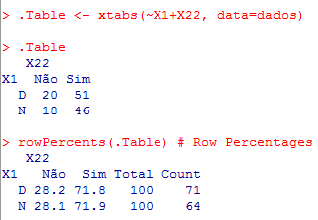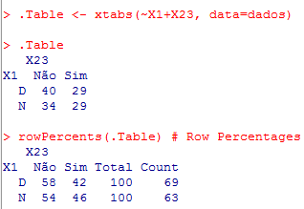

A variável X24 foi cruzada com a variável X3. Os resultados do R estão apresentados a seguir.
Faça sua análise por escrito.
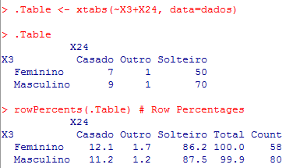

A variável X26 foi cruzada com a variável X3. Os resultados do R estão apresentados a seguir.
Faça sua análise por escrito.
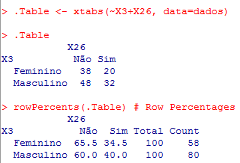

O boxplot a seguir apresenta os resultados da variável X28 agrupada pela variável X2. Faça uma análise por escrito e dê o título ao gráfico.
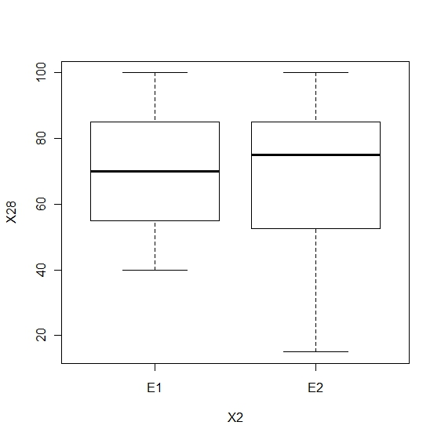
O resumo numérico da variável X28 agrupada pela variável X2 é apresentado pelo R, conforme abaixo.
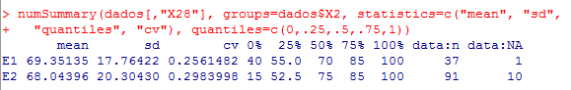
Coloque esses resultados em uma tabela de dupla entrada, escreva o título e a análise dos resultados.

O boxplot a seguir apresenta os resultados da variável X29 agrupada pela variável X7. Faça uma análise por escrito e dê o título ao gráfico.
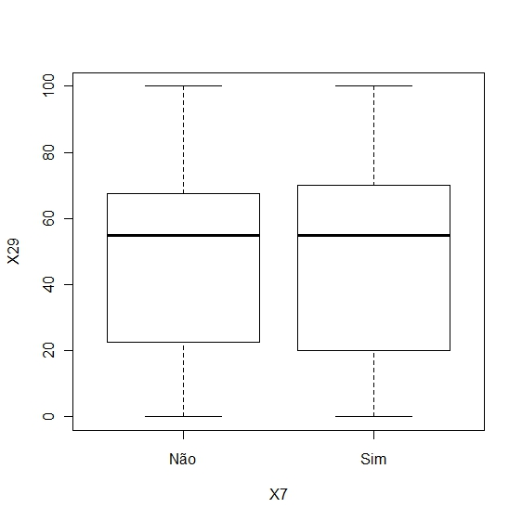
O resumo numérico da variável X29 agrupada pela variável X7 é apresentado pelo R, conforme abaixo.
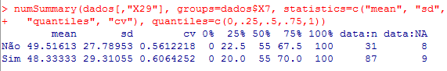
Coloque esses resultados em uma tabela de dupla entrada, escreva o título e a análise dos resultados.

